高村镇卫生院环境

（一）医疗机构位置及周边的交通：
位于云浮市云安区，距离县城约40公里的高村镇旧街4号，离省道324线约40公里。乘坐云浮--高村镇公交车，到高村镇街下车可到达。
（二）医疗机构内交通线路及导诊路标提示：
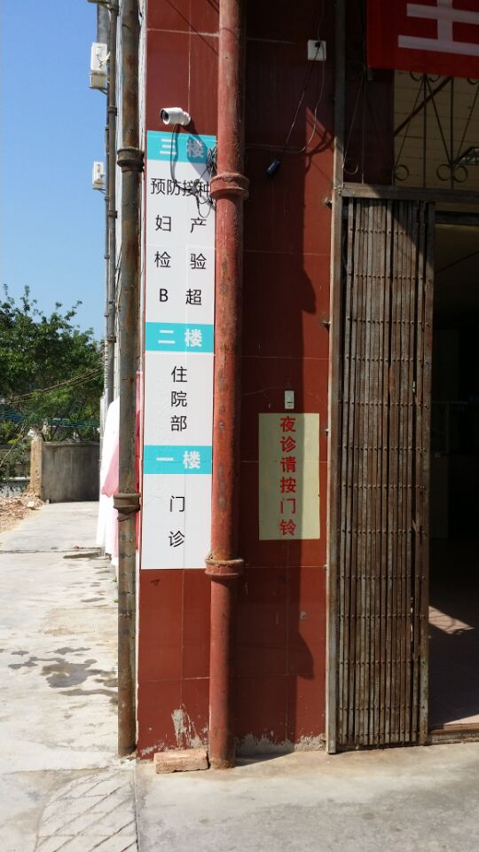
（三）门诊、急诊、住院部各病房的设置：
门诊大楼一楼：急诊科、内科、儿科、五官科、口腔科、外科、西药房、注射室 、观察室，抢救室
门诊大楼二楼：医护办公室、住院部药房、护士站、住院部
门诊大楼三楼：检验科、影像科、中医科、儿童保健科、公共卫生科、防疫科、妇产科
（四）院内图片：
